АННОТАЦИЯ
В данном программном документе приведено руководство системного программиста по установке и настройке WEB-сервиса для управления устройством «бегущая строка».

Общие сведения о системе
Функциональным назначением системы является приём, сохранение и предоставление данных, полученных в процессе работы с WEB-интерфейсом и мобильным приложением. Основные функции системы состоят в приёме и обработке данных JSON формата, сохранение и предоставлении по запросу, для последующей обработкой операторами. Для функционирования системы требуется серверная операционная система, система управления базами данных, веб-сервер с поддержкой языка программирования Java и программный код.

Структура системы
Система приёма, сохранения и предоставления данных, полученных в процессе работы с WEB-интерфейсом и мобильным приложением состоит из комплекса программного обеспечения, необходимого для её выполнения. На серверной операционной системе запущен веб-сервер, ожидающий HTTP запроса. При вхождение запроса выполняется сценарий, зависящий от вызываемого при запросе файла.

Настройка системы
Подготовка системы к работе делится на несколько этапов, выполнение которых будет рассматриваться на примере системы GNU/Linux Debian 9.

1 Создание базы данных

Установка СУБД MySQL
Обновите базу пакетов
$ apt-get update
Установите пакет MySQL-server
$ sudo apt-get install mysql-server
Если будет просить ввести root пароль, то оставьте его пустым Инициализируйте систему безопасности MySQL
$ mysql_secure_installation

Создание и настройка базы данных
Зайдите в mysql и создайте новую базу данных:
$ mysql –u root –p
(после нужно ввести пароль)
Затем необходимо создать базу данных
CREATE DATABASE RunningString;
Если ошибок нет, то база успешно создана. Создайте пользователя, под которым сайт будет работать с БД:
CREATE USER ‘Amind’@’localhost’ IDENTIFIED BY ‘Abcd123’;
Логин и пароль можно изменить в файле application.properties, находящийся по пути rString\src\main\resources
Выдайте пользователям привилегии:
$ GRANT ALL PRIVILEGES ON production.* TO ‘Amind’@’localhost’ IDEN-TIFIED BY ‘Abcd123’;
Создавать структуру базы данных не является необходимым, поскольку при запуске WEB-сервиса она создастся автоматически.

2 Установка зависимостей WEB-сервиса

Установка пакета JDK
Для установки необходимо ввести
sudo apt -y install openjdk-8-jdk

Установка зависимости Gradle
Для установки необходимо ввести
sudo install gradle

3 Удалённый доступ к файлам веб-сервиса
Установите SSH
$ apt-get install openssh-server
Запустите сервис ssh
$ service ssh start
Для загрузки файла на сервер используйте команду
$ scp /path/to/file.http User@remote.host:/var/www/site.ru
Для загрузки папки на сервер используйте команду с ключом –r
$ scp –r path/to/dir User@remote.host:/var/www/site.ru
Для скачивания с сервера на локальную машину используйте команду
$ scp User@remote.host:/var/www/site.ru/file.http local/path/to/dir

4 Запуск WEB-сервиса
Для запуска сервиса необходимо перейти в его корень и ввести команду
gradle BootRun
После чего сервис сам установит оставшиеся зависимости и при возникновении ошибки отобразит её.

5 Обязательные изменения в текстах программ
1. Откройте в текстовом редакторе файл /core/baseinfo.php.
2. Замените в нём:
- 'spring.datasource.username' – если необходимо изменить имя пользователя для доступа к базе данных WEB-сервиса.
- 'spring.datasource.password' – замените на пароль пользователя базы данных.
- 'server.http.port' – Замените порт, по которому осуществляется HTTP запросы
- 'server.port' – Замените порт, по которому осуществляется HTTPS запросы.
3. Сохраните изменения

Проверка системы
Для проведения проверки системы рекомендуется внести данные в ручном режиме через веб-интерфейс, или же провести тестовую передачу данных с устройства. После выполнение внесения данных, проверьте хранимые данные SQL запросом:
select * from massages
select * from string
select * from string_massage

Сообщения системному программисту
При запуске WEB-сервиса в консоли Фреймворк будет выводить возможные сообщения ошибок.

ПРИЛОЖЕНИЕ 1

Структура базы данных
Для хранения данных используется следующая структура базы данных:
1. massages(id,showed,string_text, string_color,string_color_type,string_speed) – таблица содержащая данные о сообщениях.
- Столбцы:
  - id – уникальный номер сообщения(id).
  - showed – флаг отображения сообщения.
  - string_text – текст сообщения.
  - string_color – статичный цвет сообщения.
  - string_color_type – тип анимации цвета
  - string_speed – скорость анимации сдвига сообщения.
2. string(id, code, name) – таблица содержащая данные о устройствах.
- Столбцы:
  - id – уникальный номер устройства(id).
  - code – уникальный текстовый идентификатор устройства.
  - name – наименование места размещения устройства, отображаемое пользователю.
3. string_massage(massage_id, string_id) – таблица реализующая связь «многие ко многим» между таблицами string и massages.
- Столбцы:
  - massage_id – номер сообщения.
  - string_id – номер устройства.
Далее представлена структура базы данных и взаимосвязь таблиц на рисунке 1.
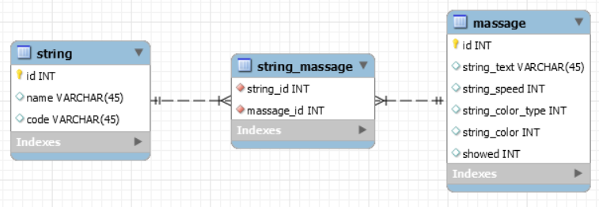

Рисунок 1.

